L2_2.2 Softwaregestütztes Datenbankmodell mit zwei Tabellen – Lösungen
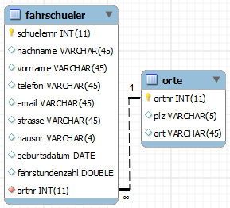
1 Siehe L2_2.2 Loesungen eerm fahrschule.mwb

2 Die Eigenschaft 'Auto Increment' bei einem Primärschlüsselattribut bewirkt, dass beim Erfassen von Daten jeder Datensatz automatisch eine neue fortlaufende Nummer erhält.

3 Siehe L2_2.2 Loesungen db-skript fahrschule.sql

